**Задача *N* тел**

Требуется произвести моделирование движения *N* тел, взаимодействующих посредством гравитационного притяжения друг к другу.

Пусть 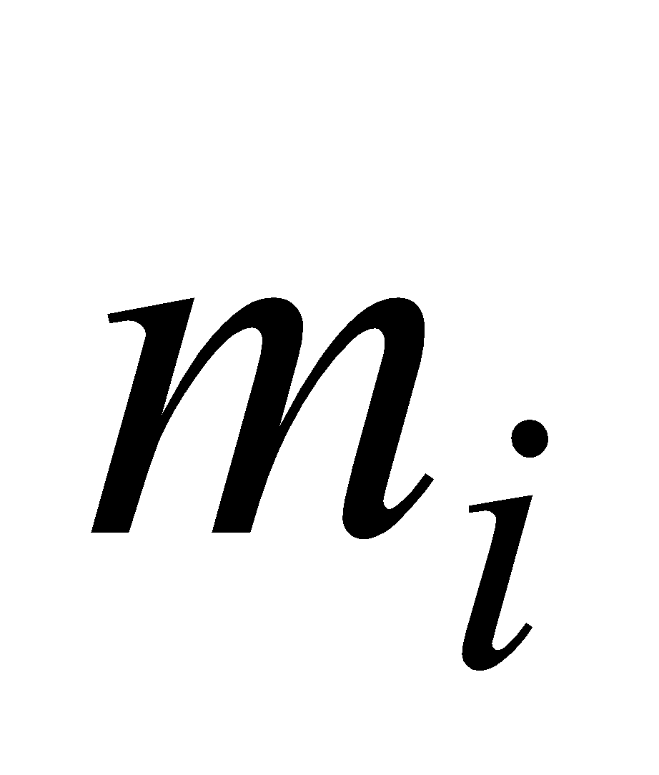 – массы тел, которые мы будем считать материальными точками,

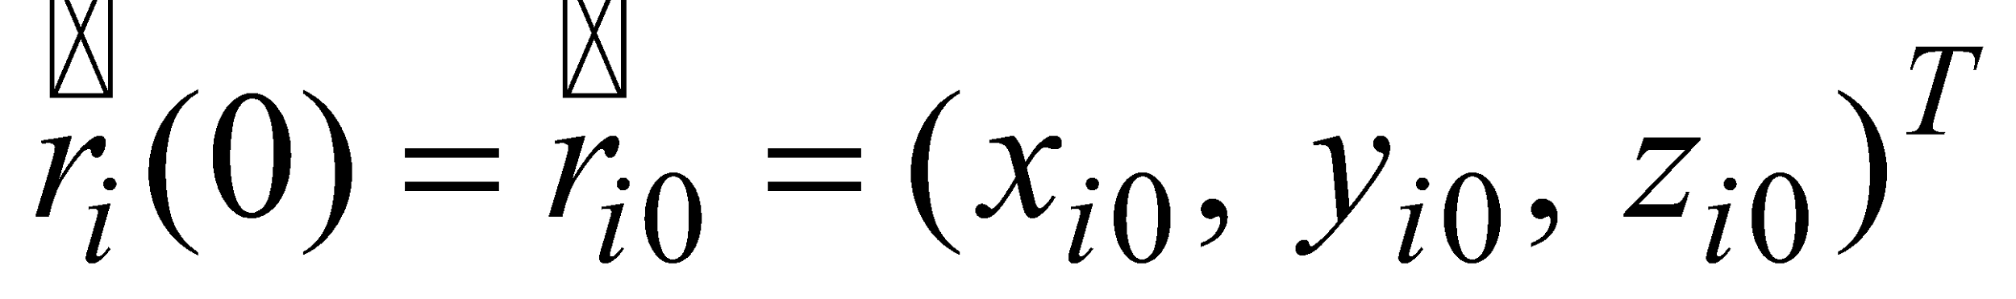 – известные начальные положения тел,

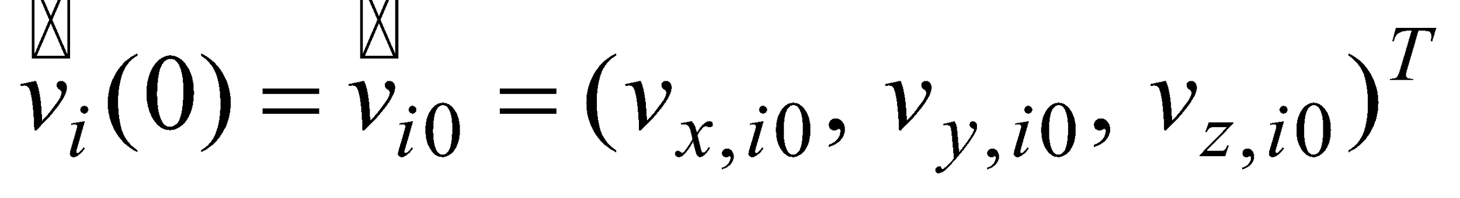 – известные начальные скорости всех тел системы.

Движение тел описывается системой обыкновенных дифференциальных уравнений, которая получается из уравнений Ньютона:

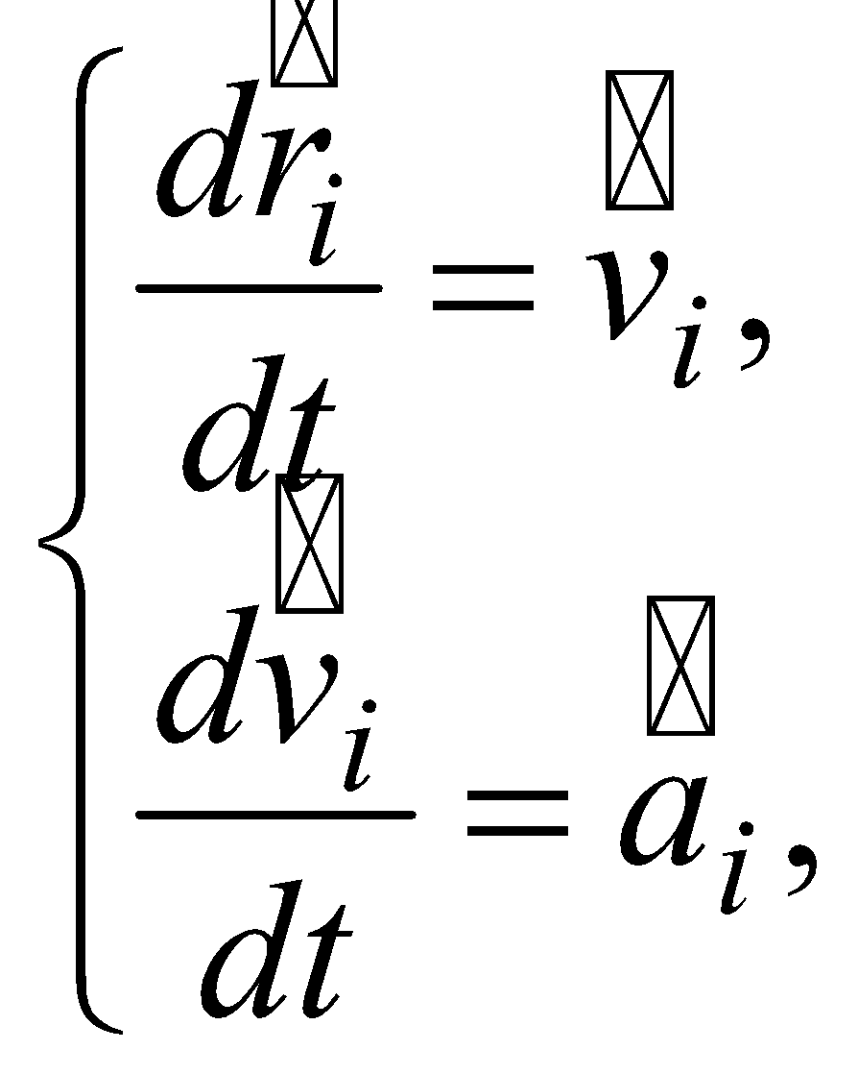

где 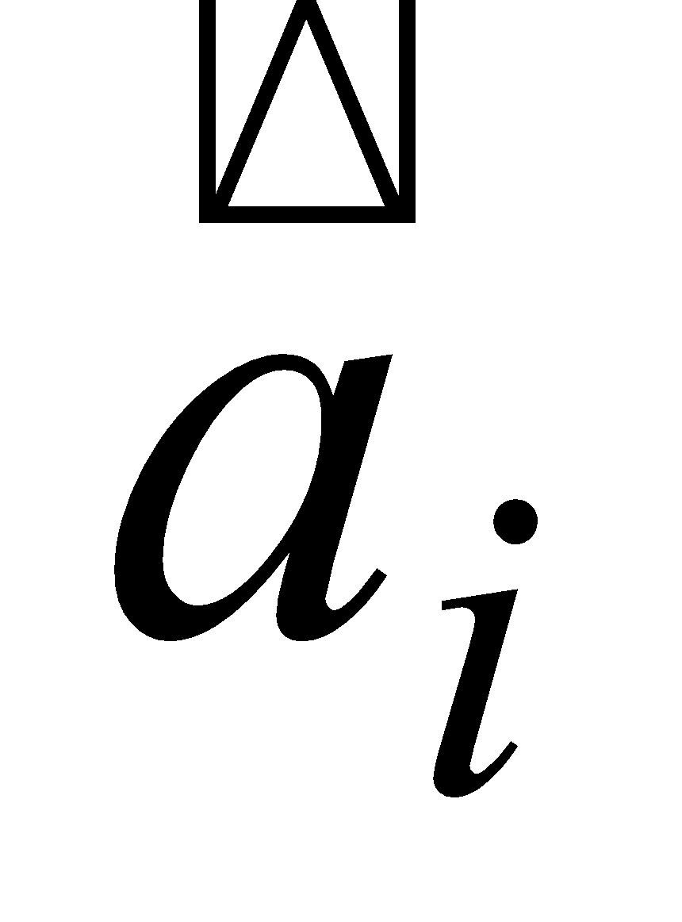 – ускорение, которое имеет *i*-е тело, и которое вычисляется по закону всемирного тяготения:

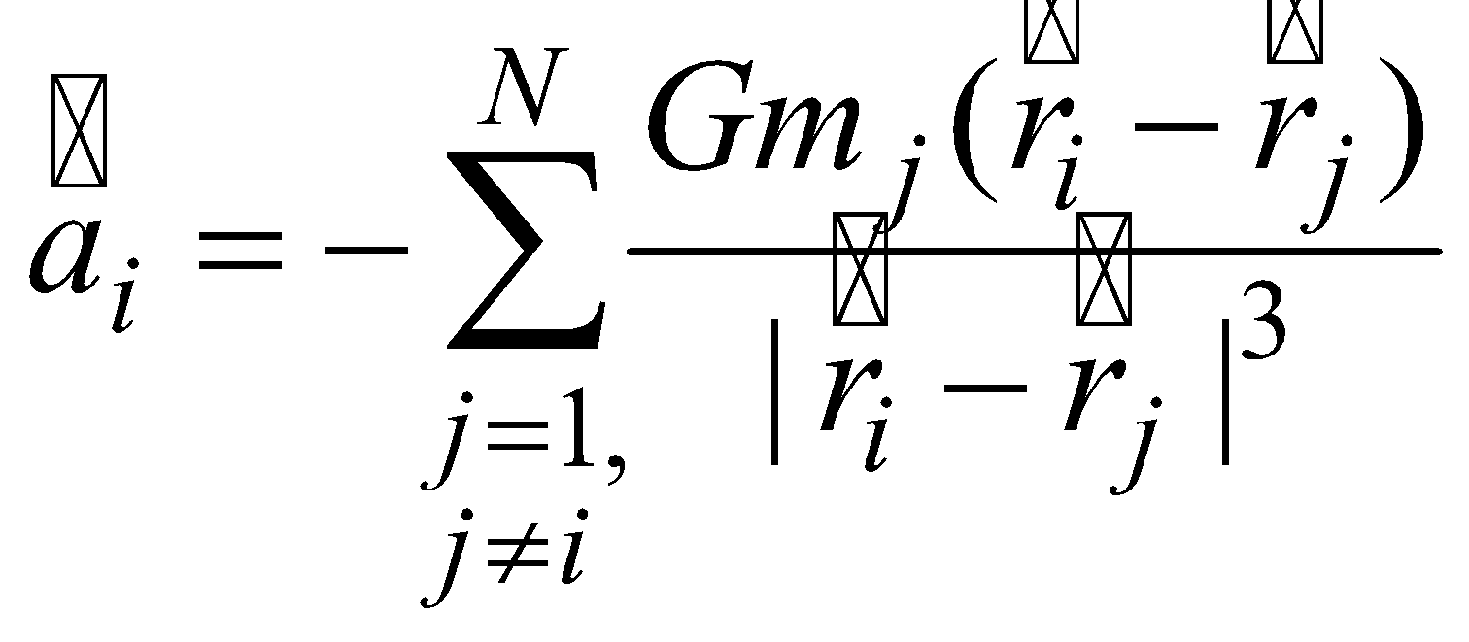.

Для упрощения реализации можно задаться малым положительным числом 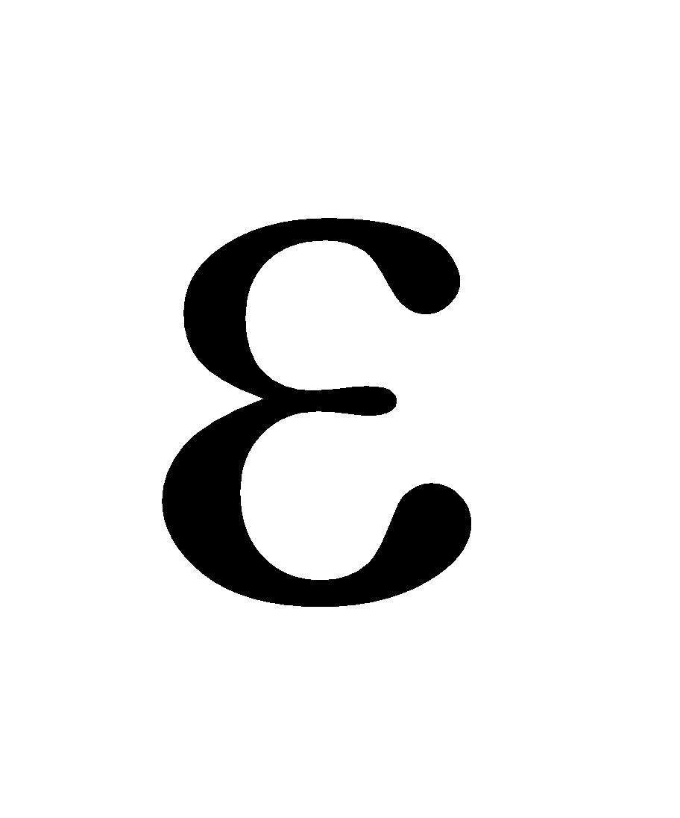, тогда суммирование в предыдущей формуле можно вести «сквозным счетом» по всем индексам:

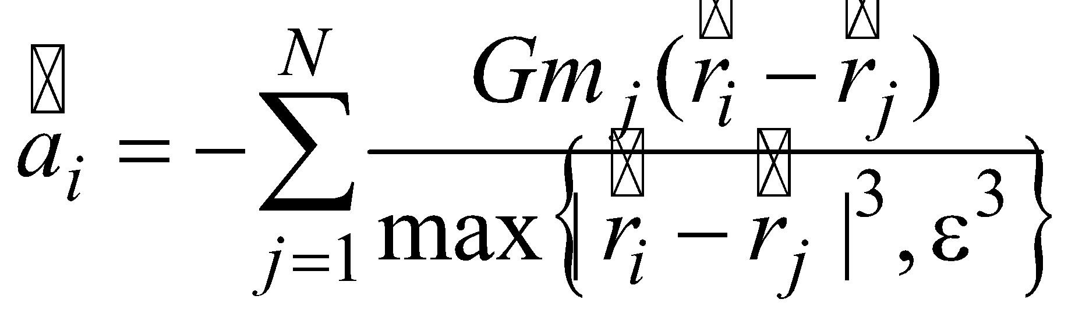.

Для расчета движения тел следует задаться малым шагом по времени 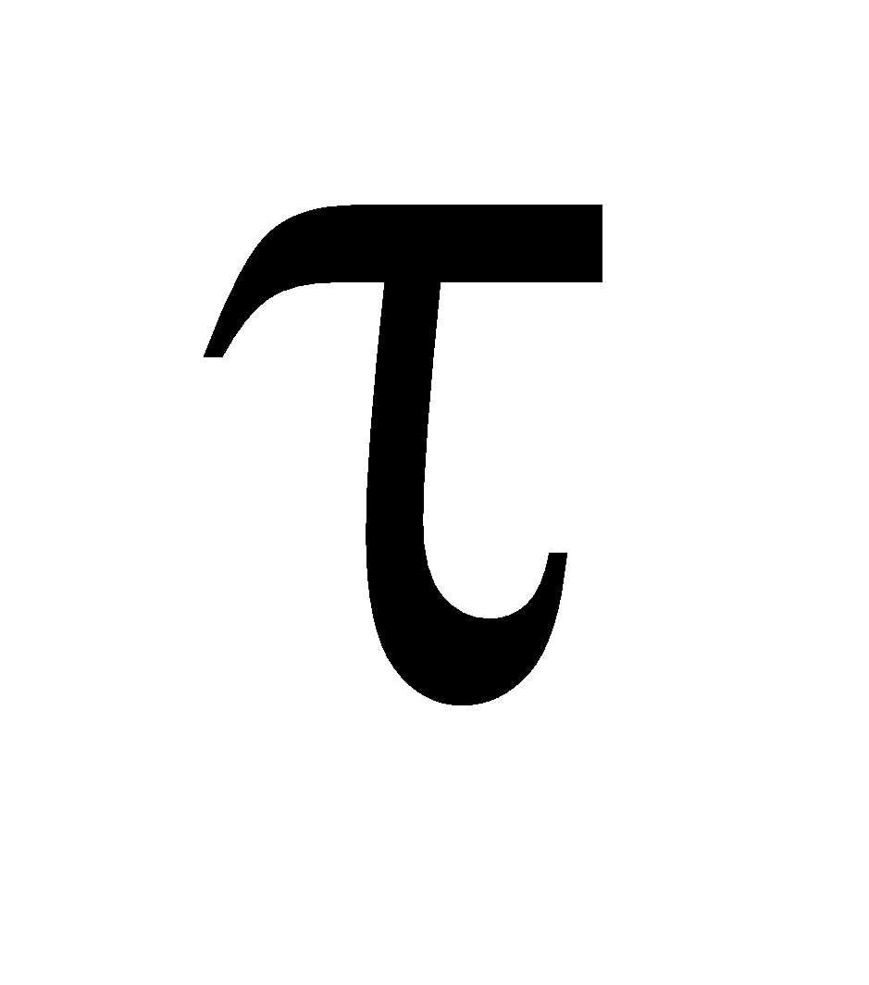 и вести расчет с применением метода Рунге – Кутты *p*-го порядка точности, т.е. погрешность будет пропорциональна величине шага по времени в *p*-й степени.

В расчетах величину гравитационной постоянной принять равной 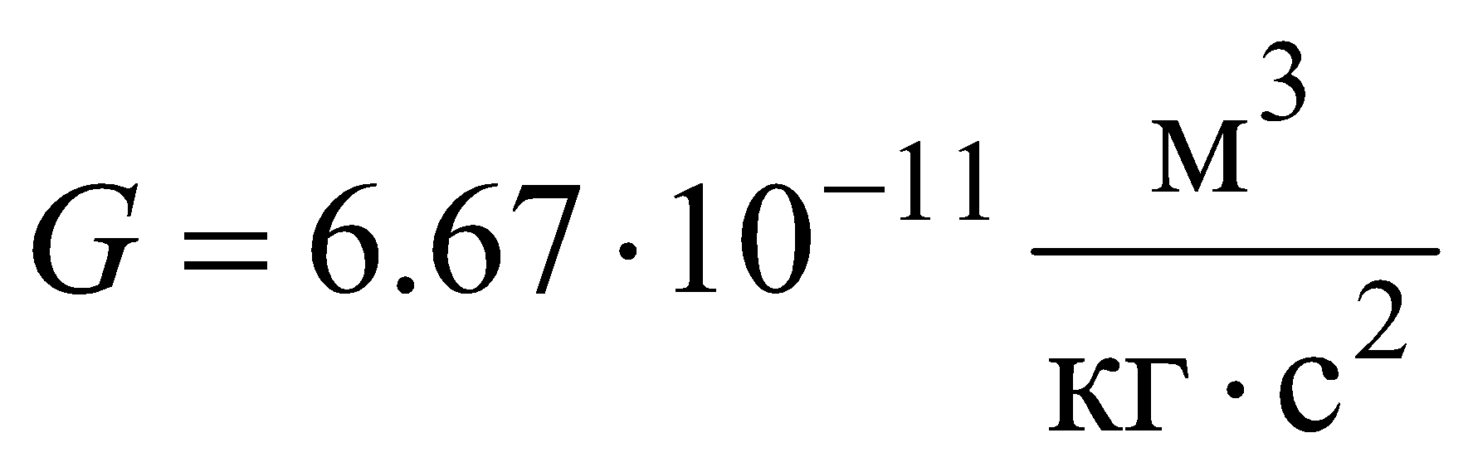.

Необходимо провести два расчета, используя одну и ту же программу, отличающуюся только блоком ввода исходных данных:

1. Тестовая задача о движении 4-х тел; исходные данные – в прилагаемом текстовом файле в следующем формате:



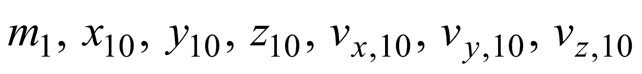

…

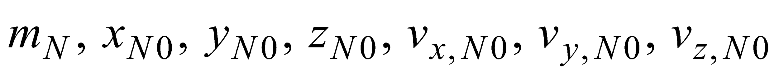

Для оценки правильности результатов можно использовать «эталонные» решения, сохраненные в файлах traj1.txt, traj2.txt, traj3.txt, traj4.txt, в которых записаны положения тел в моменты времени с шагом 0.1 с в следующем формате:

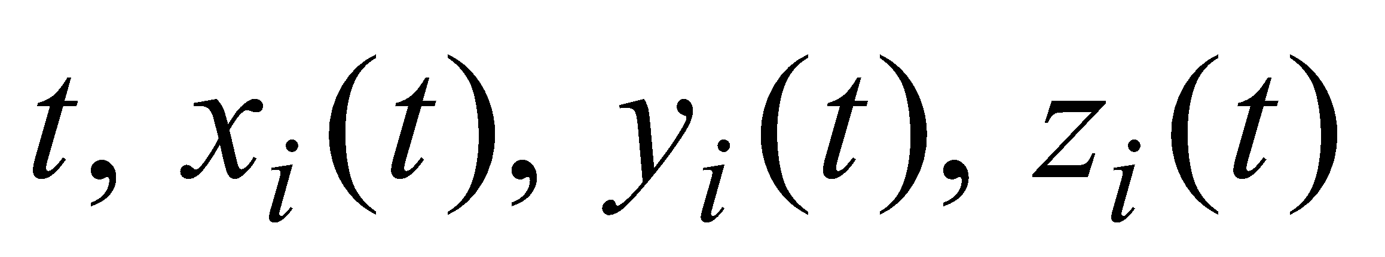

ПРИМЕЧАНИЕ: при получении «эталонных» решений расчет проводился с существенно более мелким шагом, в файлы записаны лишь положения тел в указанные моменты времени.

Необходимо продемонстрировать (например, средствами визуализации Mathematica), что Ваше решение близко к «эталонному» и при этом действительно реализован метод первого порядка точности, т.е. погрешность убывает примерно в *np* раз при *n-*кратном измельчении шага.

1. Задача о движении большого числа тел, решаемая в параллельном режиме для большого количества тел (порядка десятков тысяч). Массы тел, их начальные положения и скорости можно задавать случайным образом.

Контролируемой величиной здесь является время выполнения одного шага расчета по времени в последовательном и параллельном режиме.

Для получения корректных результатов рекомендуется выполнять несколько шагов по времени, а окончательный результат (время выполнения расчета) затем делить на количество выполненных шагов.